Описание функциональных характеристик
ПО «Внутреннее программное обеспечение «RoIP шлюз FR-10x», RU.ЦТРВ.501591-01»

Содержание
Аннотация 3
Выполнение программы 5
Задача: «Режим работы Радиошлюзов ФР-104 ЦТРВ.468382.051-01, ЦТРВ.468382.051 ТУ» 5
Задача: «Режим работы Радиошлюзов ФРС4 104-4 ЦТРВ.468382.069-03, ЦТРВ.468382.069 ТУ» 6
Задача: «Конфигурирование с помощью веб-браузера (Подключение и аутентификация)» 7
Задача: «Конфигурирование с помощью веб-браузера (Статус устройства)» 8
Задача: «Конфигурирование с помощью веб-браузера (Сетевые настройки)» 9
Задача: «Конфигурирование с помощью веб-браузера (Настройки COM-порта)» 11
Задача: «Конфигурирование с помощью веб-браузера (Настройка аудио)» 11
Задача: «Конфигурирование с помощью веб-браузера (Настройки VoIP)» 13
Задача: «Конфигурирование с помощью веб-браузера (Команда «network»)» 15
Задача: «Конфигурирование с помощью веб-браузера (Команда «audio»)» 15
Задача: «Конфигурирование с помощью веб-браузера (Команда «voip»)» 16
Задача: «Конфигурирование с помощью веб-браузера (Команда «config»)» 17
Задача: «Конфигурирование с помощью веб-браузера (Команда «bootloader»)» 17
Контакты 17

Аннотация
Настоящий документ содержит описание функциональных характеристик ПО «Внутреннее программное обеспечение «RoIP шлюз FR-10x», RU.ЦТРВ.501591-01», в том числе описание ПО, информацию о назначении ПО, описание основных функциональных характеристик и возможностей ПО, а также задачи, реализуемые при помощи платформы.

Описание и назначение ПО
ПО «Внутреннее программное обеспечение «RoIP шлюз FR-10x», RU.ЦТРВ.501591-01» – программа предназначенная для удалённого управления средствами радиосвязи, осуществления приёма и передачи информационных сигналов при работе в составе Аппаратно-программного комплекса технических
средств обеспечения связи.

ПО в составе дополнительных технических изделий позволяет осуществлять:
- Радиошлюзы ФР ЦТРВ.468382.051, ЦТРВ.468382.051 ТУ, ФРС4 ЦТРВ.468382.069, ЦТРВ.468382.069 ТУ и встроенное ПО осуществляют удалённое управление средствами радиосвязи посредством подключения к IP-сети.
- ПО в составе изделий осуществляет приём и передачу звуковых сигналов посредством подключаемых к ним средств радиосвязи.
- Посредством использования веб.интерфейса возможна настройка параметров системы.

Программа работает в составе специальных изделий (рис.1,2).
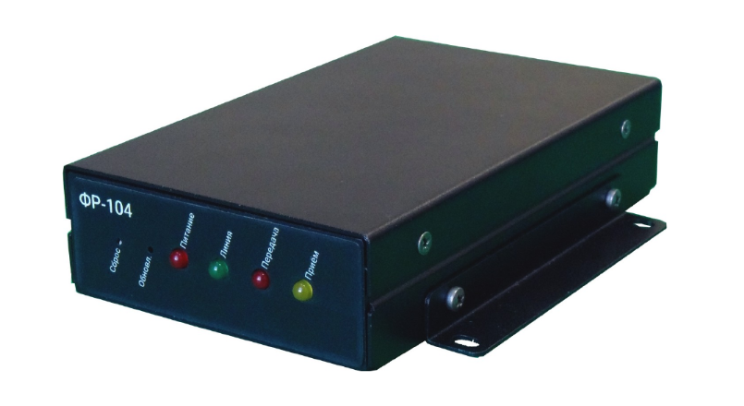
Рис.1
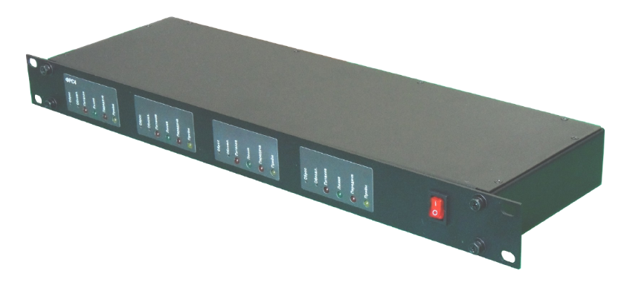
Рис.2

Выполнение программы

Задача: «Режим работы Радиошлюзов ФР-104 ЦТРВ.468382.051-01, ЦТРВ.468382.051 ТУ»
- Изделия выполнены в металлическом корпусе и имеют смонтированные кронштейны крепления на боковых стенках корпуса.
- Соединительные кабели и блок питания подключаются к соответствующим соединителям, расположенным на задней панели изделия.
- Конструктивно изделие представляет собой устройство (электронный блок), смонтированный в металлическом корпусе. Устройство имеет соединители «Вход/Выход», «ЛВС», разъём питания, панель индикации и поддерживает подключение одного средства радиосвязи.
- Панель индикации расположена на лицевой стороне изделия и имеет четыре световых индикатора и две утопленные кнопки.
- Световые индикаторы:
- «Питание» – сигнализирует о включённом питании и исправной работе изделия. При нормальной работе изделия мерцает дважды в секунду;
- «Линия» – сигнализирует о наличии IP-соединения с другим радиошлюзом, техническими средствами АПК «Радиокупол БС», либо иным сетевым оборудованием;
- «Передача» – сигнализирует о передаче информации в сторону средства радиосвязи;
- «Приём» – сигнализирует о приёме информации от средства
- Утопленные кнопки:
- «Сброс» – сброс настроек радиошлюза к базовым настройкам;
- «Обновл.» – аварийное восстановление прошивки.
- Внутреннее программное обеспечение«RoIP шлюз FR-10x», RU.ЦТРВ.501591-01 позволяет создавать IP-соединения с другими техническими средствами АПК «Радиокупол БС» для удалённого прослушивания и передачи голосовых сообщений диспетчером. Данное решение обеспечивает высокое качество передачи аудио сигнала, так-как сигнал передаётся в цифровом виде по технологии RoIP и не подвержен наводкам и помехам.
- Поддерживается возможность удалённого конфигурирования изделий, управления режимами работы, записи переговоров, коммутации, снятия телеметрии, компарации при использовании средств диспетчеризации.

Задача: «Режим работы Радиошлюзов ФРС4 104-4 ЦТРВ.468382.069-03, ЦТРВ.468382.069 ТУ»
- Изделия предназначены для установки в телекоммуникационную стойку (шкаф) 19 дюймов (серия 482,6 мм).
- Кабели подключаются к соответствующим соединителям, расположенным на задней панели изделия.
- Функционально изделие состоит из устройств (электронных блоков) в количестве, соответствующем количеству подключаемых средств радиосвязи). Каждое устройство имеет соединители «Вход/Выход», «ЛВС», панель индикации и поддерживает подключение одного средства радиосвязи.
- Панель индикации устройства расположена на передней панели изделия, и имеет четыре световых индикатора и две утопленные кнопки.
- Световые индикаторы:
- «Питание» – сигнализирует о включённом питании и исправной работе изделия. При нормальной работе изделия мерцает дважды в секунду.
- «Линия» – сигнализирует о наличии IP-соединения с другим радиошлюзом, техническими средствами АПК «Радиокупол БС», либо иным сетевым оборудованием.
- «Передача» – сигнализирует о передаче информации в сторону средства радиосвязи.
- «Приём» – сигнализирует о приёме информации от средства
- Утопленные кнопки:
- «Сброс» – сброс настроек радиошлюза к базовым настройкам.
- «Обновл.» – аварийное восстановление прошивки.
- Внутреннее ПО позволяет создавать IP-соединения с другими техническими средствами АПК «Радиокупол БС» для удалённого прослушивания и передачи голосовых сообщений диспетчером. Данное решение обеспечивает высокое качество передачи аудио сигнала, так-как сигнал передаётся в цифровом виде по технологии RoIP и не подвержен наводкам и помехам.
- Поддерживается возможность удалённого конфигурирования изделий, управления режимами работы, записи переговоров, коммутации, снятия телеметрии, компарации при использовании средств диспетчеризации.

Задача: «Конфигурирование с помощью веб-браузера (Подключение и аутентификация)»
Подключение и аутентификация
- Приведите сетевые настройки к базовым .
- Подключите устройство к сетевой карте ПК с помощью патч-корда из комплекта поставки.
- Убедитесь, что сетевые настройки ПК допускают работу с IP-адресом
- Введите в адресной строке веб-браузера адрес http://10.100.100.100/.
- В окне веб-браузера загрузится окно аутентификации (рис.2).
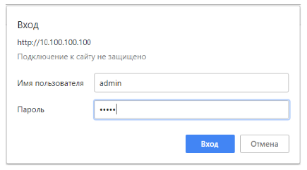
Рис.2
- В поля «Имя пользователя» и «Пароль» окна аутентификации введите имя пользователя и пароль.
- В окне веб-браузера загрузится окно приветствия (рис.3).
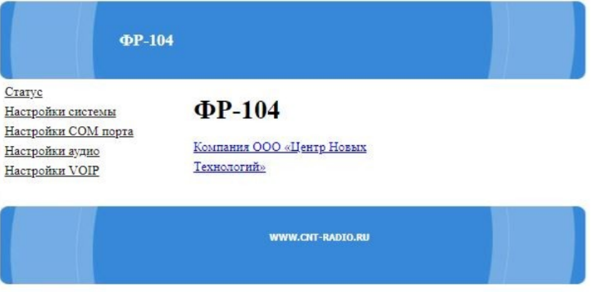
Рис.3

Задача: «Конфигурирование с помощью веб-браузера (Статус устройства)»
- Для загрузки окна статуса устройства выберите пункт «Статус» меню, расположенный в левой части экрана.
- В окне статуса устройства отображается версия ВПО, состояние соединения и программные кнопки: «Сохранить настройки», «Обновить ПО», «Перезагрузка».
- Окно статуса устройства изображено на рис.4.
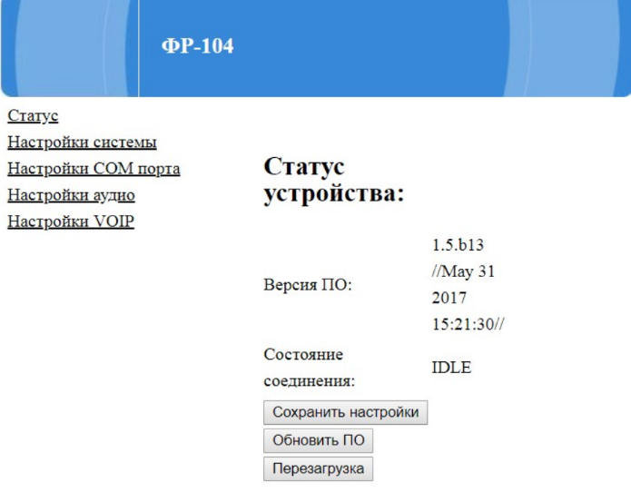
Рис.4
- Версия ПО – наименование версии ВПО и дата последнего обновления.
- На странице статуса изделия (рисунок 7) отображаются: версия ВПО устройства, состояние соединения.
- Состояние соединения – отображается состояние соединения.
IDLE – бездействующий режим (подключенное к устройству средство радиосвязи не передаёт и не принимает).
PTT FROM IP address, RSSI = 0-255 – подключенное к устройству средство радиосвязи передаёт сигнал от другого RoIP-устройства с IP-адресом IP address. Если радиосредство позволяет измерять уровень принимаемого сигнала, в строке состояния отображается RSSI – число от 0 до 255 Значение «0» соответствует самому слабому сигналу, «255» – самому высокому уровню сигнала.
- Кнопка «Сохранить настройки» – сохраняет конфигурацию устройства в энергонезависимую память.
- Примечание – Не забывайте сохранять настройки, чтобы не потерять сделанные изменения после отключения питания.
- Кнопка «Обновить ПО» – запускает процесс обновления ВПО. Для обновления требуется соответствующее программное обеспечение (предоставляет предприятие-изготовитель по запросу).
- Кнопка «Перезагрузка» – перезапускает устройство.

Задача: «Конфигурирование с помощью веб-браузера (Сетевые настройки)»
Сетевые настройки
- Для загрузки окна сетевых настроек выберите пункт «Настройки системы» меню, расположенный в левой части экрана (рис.5).
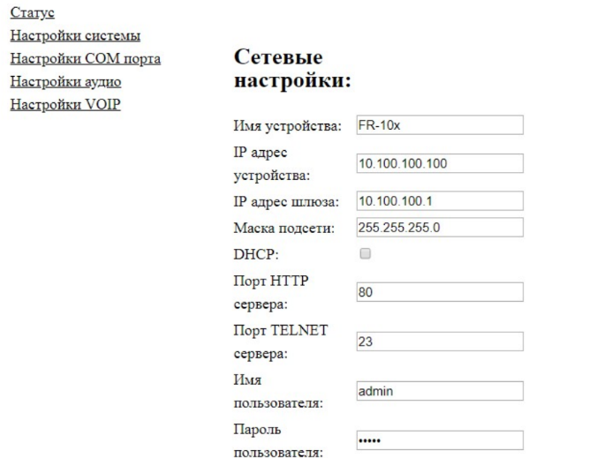
Рис.5
- Детальное пояснение настроек (табл.1)
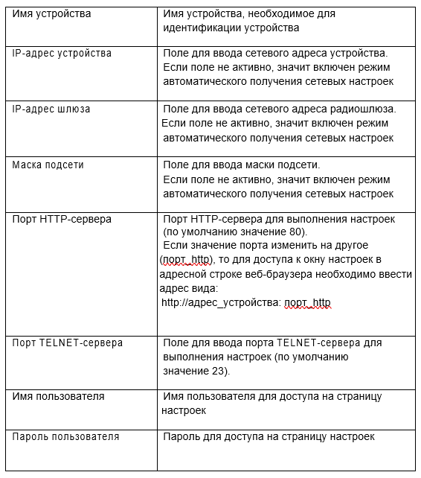
Табл.1
- После изменения настроек необходимо записать настройки в устройство. Для этого нажмите кнопку «Отправить». После успешной записи настроек в устройство надпись «WWW.CNT-RADIO.RU» в нижнем поле окна настроек заменит надпись «OK».
- Примечание – Чтобы выполненные настройки сохранились в устройстве и загружались при следующих включениях, нажмите кнопку «Сохранить настройки» в окне «Статус устройства».
- При изменении IP-адреса устройства и IP-адреса шлюза убедитесь в их правильности. Помните: в IP-сети не может быть двух устройств с одним и тем же IP-адресом. Во избежание несанкционированного доступа к настройкам устройства посторонних лиц перед использованием устройства в публичной IP-сети смените логин пользователя и пароль и отключите TELNET-сервер, установив значение «0» в поле «Порт TELNET-сервера».

Задача: «Конфигурирование с помощью веб-браузера (Настройки COM-порта)»
- Для загрузки окна настроек COM-порта выберите пункт «Настройки COM-порта» меню, расположенный в левой части экрана.
- После изменения настроек необходимо записать настройки в устройство. Для этого нажмите кнопку «Отправить». После успешной записи настроек в устройство надпись «WWW.CNT-RADIO.RU» в нижнем поле окна настроек заменит надпись «OK».
- Примечание – Чтобы выполненные настройки сохранились и загружались при следующих включениях изделия, нажмите кнопку «Сохранить настройки» в окне «Статус устройства».

Задача: «Конфигурирование с помощью веб-браузера (Настройка аудио)»
- Для загрузки окна настроек аудио выберите пункт «Настройки аудио» меню, расположенном в левой части экрана (рис.6).
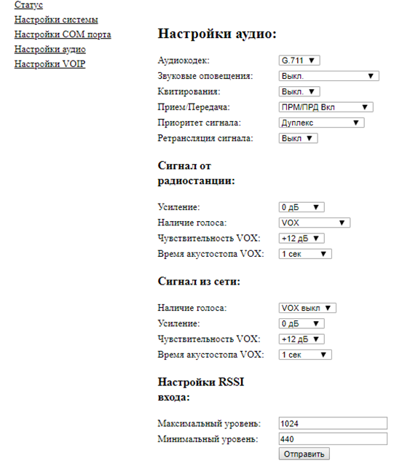
Рис.6
- Звуковые оповещения служат для информирования пользователя о текущем состоянии соединения. Оповещения производятся как в сторону подключённого к устройству средства радиосвязи, так и в сторону IP-сети.
- В сторону средства радиосвязи производятся следующие оповещения:
- «Принято» – команда, введенная пользователем с помощью DTMF-клавиатуры, распознана устройством и принята к обработке.
- «Устанавливаю соединение» – номер набираемого абонента принят, и производится набор номера.
- «Соединение установлено» – установлено исходящее или входящее соединение.
- «Ошибка» – произошла ошибка при наборе номера либо абонент не отвечает или занят.
- В сторону IP-сети производятся следующие оповещения:
- «Соединение установлено» – установлено исходящее или входящее соединение.
- Звуковой сигнал с частотой 1000 Гц и продолжительностью 0,5 с – закончен приём голосового сигнала от радиокорреспондента, возможна передача ответного сообщения.
- Примечание – Если в направлении от средства радиосвязи к устройству сигнал передаётся не в режиме COR, а по VOX, необходимо в полях «Сигнал от радиостанции» правильно выбрать уровень чувствительности VOX и длительность акустостопа VOX. В противном случае приём будет нестабильным, сигнал будет прерываться.

Примечание – Функция измерения RSSI доступна только для исполнения Радиошлюз ФР-104 ЦТРВ.468382.051-01. При конфигурировании исполнения Радиошлюз ФР-101 ЦТРВ.468382.051 в окне настроек аудио поля «Настройки RSSI входа» не отображаются.
- Определение максимального и минимального уровня RSSI входа производится с помощью маломощного генератора, подключаемого к ВЧ-разъёму «Приём» средства радиосвязи.
- При наличии технических данных в документации на средство радиосвязи уровни RSSI определяются расчётным способом.
- В качестве примера ниже приведён расчёт уровней RSSI для радиостанции VXR-7000U. В документации на радиостанцию приведён график зависимости напряжения сигнала RSSI от уровня сигнала на входе приёмника
- Величина напряжения сигнала RSSI в 3,3 В соответствует максимальному значению уровня RSSI, равному 1024. Получаем, что единице уровня RSSI соответствует напряжение 3,3 / 1024 = 0,00322 В. Из графика видно, что при приёме наиболее мощного сигнала на выходе RSSI радиостанции (-60 дБ) будет 2,25 В, а при приёме наиболее слабого сигнала (-120 дБ) на выходе 0,75 В. Отсюда следует, что в поле «Настройки RSSI входа» необходимо внести максимальное значение 2,25 В / 0,00322 В = 699
и минимальное значение 0,75 В / 0,00322 В = 234.
- После изменения настройки необходимо записать в устройство. Для этого нажмите кнопку «Отправить». После успешной записи настроек в устройство надпись «WWW.CNT-RADIO.RU» в нижнем поле окна настроек заменит надпись «OK».

Примечание – Чтобы выполненные настройки сохранились и загружались при следующих включениях изделия, нажмите кнопку «Сохранить настройки» в окне «Статус устройства».

Задача: «Конфигурирование с помощью веб-браузера (Настройки VoIP)»
- Для загрузки окна настроек VoIP выберите пункт «Настройки VoIP» меню, расположенный в левой части экрана (рис.7).
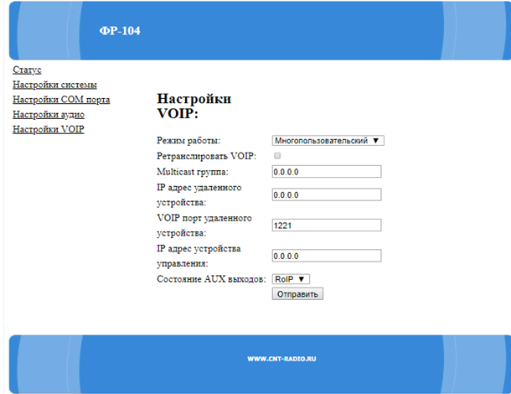
Рис.7
- Доступны два режима работы устройства: «Многопользовательский» и «Мультикаст».
- «Многопользовательский» – режим позволяет пользователям АРМ «Диспетчер» и иных RoIP-устройств АПК «Радиокупол БС» подключаться к устройству.
- «Мультикаст» – режим позволяет объединять устройства в группы/мультикаст группы, в которых сигнал, принятый одним устройством, ретранслируется на всех участников группы.
- Окно настроек VoIP имеет поля:
- «Режим работы» - задаётся режим работы устройства «Мультикаст» или «Многопользовательский».
- «Ретранслировать VoIP» – устройство ретранслирует принятый
из IP-сети сигнал на все подключенные к нему RoIP-устройства.
- «Мультикаст группа» – IP-адрес мультикаст группы для режима работы «Мультикаст».
- «IP-адрес удаленного устройства» – адрес узла, работающего в режиме сервера. Сразу после включения устройство будет пытаться подключиться к этому узлу.
- «VOIP порт удаленного устройства» – установка порта, по которому происходит обмен голосовой информацией. По умолчанию установлено значение «1221».
- «IP адрес устройства управления» – IP-адрес RoIP-устройства, которое имеет доступ к изменению состояния AUX-выходов. По умолчанию установлено значение «0.0.0.0», что означает: все подключенные RoIP-устройства могут изменять состояния AUX-выходов.
- «Состояние AUX-выходов» – установка значений поля позволяет управлять устройствами, подключенными к AUX-выходам устройства, например, переключать частотные каналы подключенного средства радиосвязи непосредственно из веб-интерфейса.

Примечание – При конфигурировании исполнения Радиошлюз
- ФР-101 ЦТРВ.468382.051 в окне настроек VoIP поля «Режим работы», «Ретранслировать VoIP» и «Мультикаст группа» не отображаются, а поле
- После изменения настройки необходимо записать в устройство. Для этого нажмите кнопку «Отправить». После успешной записи настроек в устройство надпись «WWW.CNT-RADIO.RU» в нижнем поле окна настроек заменит надпись «OK».
Примечание – Чтобы выполненные настройки сохранились и загружались при следующих включениях изделия, нажмите кнопку «Сохранить настройки» в окне «Статус устройства».

Задача: «Конфигурирование с помощью веб-браузера (Команда «network»)»
- Команда позволяет произвести все необходимые для работы сетевые настройки. Формат команды:
network [ip=...] [netmask=...] [gateway=...] [dhcp=0/1] [http_port=n] [telnet_port=n]
- Параметры команды, стоящие в квадратных скобках, могут отсутствовать, например, если необходимо ввести только IP-адрес устройства. Формат команды:
network ip=10.100.100.10
- Команда «network status» выводит текущие настройки устройства.

Задача: «Конфигурирование с помощью веб-браузера (Команда «audio»)»
- С помощью команды «audio» производятся все необходимые настройки аудио входа/выхода устройства. Формат команды:
audio [in_vox_level=...] [in_level=...] [out_vox_level=...] [out_vox=...]
- Параметры команды, стоящие в квадратных скобках, могут отсутствовать.
- Назначение ключей команды «audio» приведены в таблице 2.
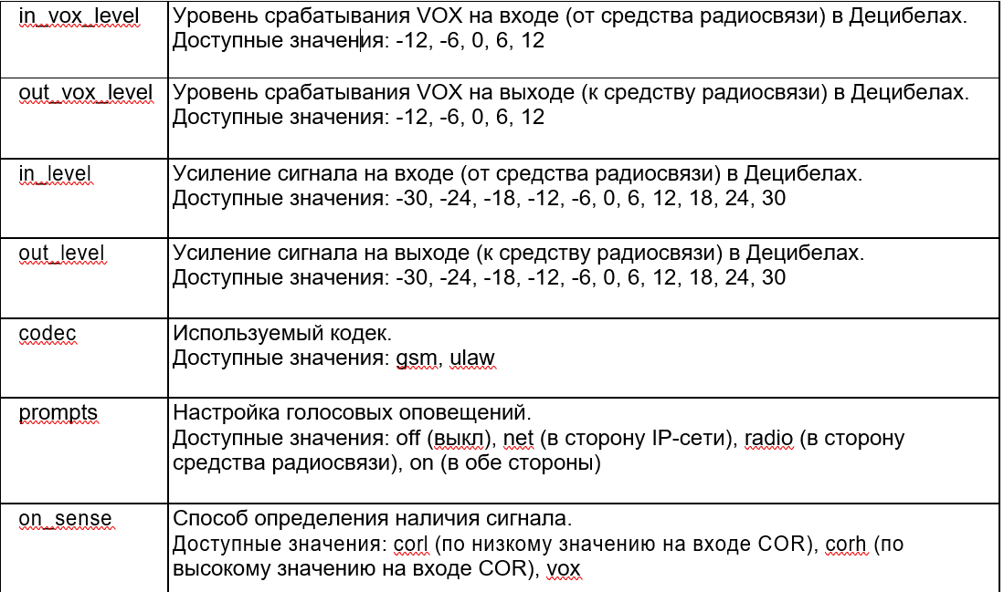
Таблица 2

Задача: «Конфигурирование с помощью веб-браузера (Команда «voip»)»
- С помощью команды «voip» вводится IP-адрес удаленного
VoIP-сервера и его порт. Формат команды:
voip [set=...] [ip=...] [port=...]
- Параметры команды, стоящие в квадратных скобках, могут отсутствовать.
- Назначение ключей команды «voip» приведены в таблице 3.
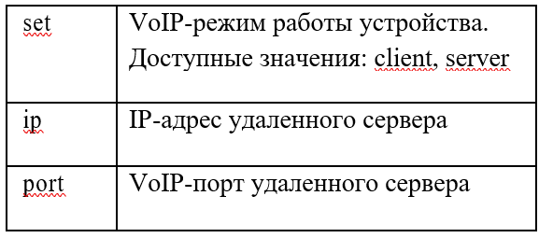
Таблица 3

Задача: «Конфигурирование с помощью веб-браузера (Команда «config»)»
Команда управления конфигурацией устройства, позволяет сохранить конфигурацию в энергонезависимую память, восстановить текущую сохраненную конфигурацию и загрузить базовые настройки.
- config save – сохранение текущей конфигурации;
- config read – восстановление текущей сохраненной конфигурации;
- config reset – сброс конфигурации к базовым настройкам.

Задача: «Конфигурирование с помощью веб-браузера (Команда «bootloader»)»
- Команда переводит устройство в режим обновления ПО.
- bootloader start – запуск режима обновления ПО.

Контакты
Для контактов с командой разработчиков просьба обращаться по следующим контактам:
Тел.: 8 (495) 782-44-33
E-mail: info@cnt-radio.ru

